ІНСТРУКЦЫЯ
для адказнага педагагічнага работніка
па суправаджэнні і правядзенні
рэпетыцыйнага цэнтралізаванага экзамену ў аўдыторыі

АГУЛЬНЫЯ ПАЛАЖЭННІ

Інструкцыя для адказнага педагагічнага работніка па суправаджэнні і правядзенні рэпетыцыйнага цэнтралізаванага экзамену ў аўдыторыі (далей ‒ Інструкцыя) распрацавана ў адпаведнасці з Інструкцыяй па арганізацыі і правядзенні цэнтралізаванага экзамену, зацверджанай пастановай Міністэрства адукацыі Рэспублікі Беларусь ад 11 ліпеня 2022 г. № 184 «Об аттестации учащихся при освоении содержания образовательных программ общего среднего образования» (са змяненнямі), у мэтах давядзення да ведама ўсіх удзельнікаў рэпетыцыйнага цэнтралізаванага экзамену (далей – РЦЭ, экзамен) адзінай інфармацыі аб правядзенні РЦЭ і парадку запаўнення бланка адказаў.
Інструкцыя змяшчае ўказанні адказнаму педагагічнаму работніку па правядзенні РЦЭ ў аўдыторыі пункта правядзення РЦЭ.
Тэкст у рамцы неабходна зачытаць для ўдзельнікаў РЦЭ даслоўна, за выключэннем тэксту, выдзеленага курсівам і заключанага ў дужкі [...], які прыведзены, каб дапамагчы ў арганізацыйных момантах у ходзе правядзення РЦЭ. Акрамя таго, не зачытваецца тэкст, які тлумачыць дзеянні педагагічных работнікаў.

ПАДРЫХТОЎЧЫ ЭТАП
(ДА ПАЧАТКУ РЦЭ)

У дзень правядзення РЦЭ ў пункце правядзення РЦЭ ўводзіцца прапускны рэжым. Допуск педагагічных работнікаў у пункт правядзення РЦЭ ажыццяўляецца толькі па дакуменце, які сведчыць асобу (пашпарт, ідэнтыфікацыйная картка грамадзяніна Рэспублікі Беларусь (ID-картка), пасведчанне на жыхарства, пасведчанне бежанца, біяметрычны від на жыхарства ў Рэспубліцы Беларусь замежнага грамадзяніна, біяметрычны від на жыхарства ў Рэспубліцы Беларусь асобы без грамадзянства), або даведцы, якая выдаецца ў выпадку страты (крадзяжу) дакумента, які сведчыць асобу, і спісах педагагічных работнікаў.
Педагагічным работнікам, якія працуюць у аўдыторыі, забараняецца мець пры сабе мабільныя тэлефоны і іншыя прылады прыёму, захавання і перадачы інфармацыі, а таксама праносіць і (або) выкарыстоўваць ручкі (гелевыя або капілярныя) з чарнілам чорнага колеру.
Адказны педагагічны работнік забяспечвае арганізацыю і правядзенне РЦЭ ў аўдыторыі, кіруе работай педагагічных работнікаў у аўдыторыі. Адказны педагагічны работнік абавязаны:
‒ з’явіцца ў пункт правядзення РЦЭ не пазней чым за дзве гадзіны да пачатку правядзення РЦЭ, маючы пры сабе дакумент, які сведчыць асобу, і прыняць удзел у жараб’ёўцы педагагічных работнікаў, даведацца нумар корпуса і нумар аўдыторыі, дзе яму трэба будзе працаваць;
‒ атрымаць у арганізацыйнай камісіі спіс удзельнікаў РЦЭ ў аўдыторыі, схему нумарацыі месцаў для ўдзельнікаў РЦЭ, схему размеркавання варыянтаў экзаменацыйных матэрыялаў, бланк пратакола правядзення РЦЭ
ў аўдыторыі, пакеты з бланкамі адказаў і экзаменацыйнымі работамі пад подпіс у ведамасці прыёмкі-перадачы (праверыць іх цэласнасць), лісты для рабочых запісаў, карткі з нумарамі для жараб’ёўкі месцаў удзельнікаў РЦЭ (праверыць іх на прадмет адсутнасці лішніх метак);
‒ прыбыўшы ў аўдыторыю, размеркаваць функцыі педагагічных работнікаў у аўдыторыі па допуску, жараб’ёўцы, рэгістрацыі і размяшчэнні ўдзельнікаў РЦЭ ў аўдыторыі, вызначыць парадак дзеянняў кожнага педагагічнага работніка па эвакуацыі ўдзельнікаў РЦЭ ў выпадку ўзнікнення надзвычайнай сітуацыі, дакладна ўстанавіўшы шляхі эвакуацыі;
‒ забяспечыць праверку аўдыторыі на гатоўнасць да правядзення РЦЭ (пераканацца ў адсутнасці забароненых да выкарыстання прадметаў, пераканацца ў правільнасці нумарацыі пасадачных месцаў у адпаведнасці з атрыманай схемай, праверыць колькасць картак з нумарамі для жараб’ёўкі ўдзельнікаў РЦЭ, пераканацца ў наяўнасці плаката з узорам бланка адказаў, у наяўнасці гадзінніка, які знаходзіцца ў полі зроку ўдзельнікаў РЦЭ, і праверыць дакладнасць яго ходу);
‒ забяспечыць афармленне дошкі (планшэта). Напрыклад:

Код пункта тэсціравання – 501
Корпус – 1
Нумар аўдыторыі – 227
Код прадмета – 02
Назва прадмета – БЕЛ
Дата – 31.01.26

Час пачатку работы над выкананнем экзаменацыйнай работы _________
Час заканчэння работы над выкананнем экзаменацыйнай работы __________

‒ арганізаваць допуск удзельнікаў РЦЭ ў аўдыторыю, жараб’ёўку пасадачных месцаў, размяшчэнне ўдзельнікаў РЦЭ ў аўдыторыі
ў адпаведнасці з вынікамі жараб’ёўкі (допуск удзельнікаў РЦЭ ў аўдыторыю ажыццяўляецца не менш чым двума педагагічнымі работнікамі):
першы педагагічны работнік стаіць каля ўвахода ў аўдыторыю, прапускае ўдзельнікаў РЦЭ па адным у аўдыторыю, правяраючы наяўнасць пропуска, звяраючы даныя спіса ўдзельнікаў РЦЭ ў аўдыторыі з данымі дакумента, які сведчыць асобу [калі ёсць неадпаведнасці, неабходна паведаміць арганізацыйнай камісіі], правяраючы адпаведнасць фатаграфіі ва ўказаным дакуменце асобе ўдзельніка РЦЭ, тэрмін дзеяння дакумента, які сведчыць асобу [Удзельнікі РЦЭ, якія ў XI (XII) класе выкарыстоўвалі прылады, у тым ліку прылады мабільнай сувязі з праграмным забеспячэннем для кантролю стану здароўя, дапускаюцца ў аўдыторыю правядзення РЦЭ
з гэтымі прыладамі.];
другі педагагічны работнік, які знаходзіцца непасрэдна ў аўдыторыі, арганізуе жараб’ёўку месцаў для размяшчэння ў аўдыторыі ўдзельнікаў РЦЭ шляхам выцягвання ўдзельнікамі РЦЭ картак з нумарамі пасадачных месцаў і адзначае ў спісе ўдзельнікаў РЦЭ нумар пасадачнага месца [калі ў адной аўдыторыі размяшчаюцца ўдзельнікі РЦЭ, якія выкарыстоўваюць экзаменацыйныя работы на рускай мове і беларускай мове, жараб’ёўка для іх праводзіцца асобна; калі ў адной аўдыторыі размяшчаюцца ўдзельнікі РЦЭ, якія выконваюць экзаменацыйныя работы па розных вучэбных прадметах, жараб’ёўка таксама праводзіцца асобна], рассаджвае ўдзельнікаў РЦЭ ў адпаведнасці са схемай нумарацыі месцаў у аўдыторыі і сочыць за тым, каб сумкі, кнігі і іншыя прадметы, забароненыя да праносу ў аўдыторыю, былі здадзены ў гардэроб (месца для захоўвання), сочыць за тым, каб удзельнікі РЦЭ не перагаворваліся і не мяняліся месцамі [Удзельнікі РЦЭ, якія маюць парушэнні функцый апорна-рухальнага апарату, удзельнікі РЦЭ, якія ў XI (XII) класе выкарыстоўвалі прылады, у тым ліку прылады мабільнай сувязі
з праграмным забеспячэннем для кантролю стану здароўя, могуць не прымаць удзелу ў жараб’ёўцы месцаў для размяшчэння ў аўдыторыі ўдзельнікаў РЦЭ. Размяшчэнне ўдзельнікаў РЦЭ па месцах ажыццяўляе педагагічны работнік, які знаходзіцца ў аўдыторыі, з улікам патрэбы
ў стварэнні спецыяльных умоў.];
‒ арганізаваць раздачу ўдзельнікам РЦЭ лістоў для рабочых запісаў.
Адказныя педагагічныя работнікі і педагагічныя работнікі знаходзяцца на працягу ўсяго часу правядзення РЦЭ ў прызначаных аўдыторыях.

АСНОЎНЫ ЭТАП
(ПАДЧАС РЦЭ)

Пасля размяшчэння ўдзельнікаў РЦЭ па месцах адказны педагагічны работнік даводзіць да іх ведама асноўныя патрабаванні, якія прад’яўляюцца да ўдзельнікаў РЦЭ ў ходзе яго правядзення.
У 11.00 адказны педагагічны работнік павінен сказаць наступнае:

Добры дзень. [Прадставіцца.]
Паважаныя ўдзельнікі рэпетыцыйнага цэнтралізаванага экзамену, сёння вы прымаеце ўдзел у рэпетыцыйным цэнтралізаваным экзамене (далей – экзамене) па [назва вучэбнага прадмета]. Час, адведзены на выкананне экзаменацыйнай работы па [назва вучэбнага прадмета], складае [указаць колькасць мінут]. Час пачатку і заканчэння работы над выкананнем экзаменацыйнай работы будзе зафіксаваны на дошцы.
Нагадваю, што падчас экзамену ў аўдыторыі вам забаронена праносіць, а таксама выкарыстоўваць любыя прадметы, акрамя дакумента, які сведчыць асобу, пропуска, гелевай або капілярнай ручкі з чарнілам чорнага колеру. Пры выкананні экзаменацыйнай работы па хіміі і фізіцы дазваляецца выкарыстанне калькулятара, які не з’яўляецца сродкам захавання, прыёму і перадачы інфармацыі.
Забараняецца фальсіфікаваць даныя ў вобласці рэгістрацыі бланка адказаў, мяняцца месцамі, экзаменацыйнымі матэрыяламі, выкарыстоўваць дапамогу іншых асоб для выканання экзаменацыйнай работы.
Удзельнікам экзамену не дазваляецца ўносіць інфармацыю ў бланк адказаў пасля заканчэння часу, адведзенага на выкананне экзаменацыйнай работы.
Забараняецца мець пры сабе сродкі сувязі (за выключэннем удзельнікаў экзамену, якія ў XI (XII) класе выкарыстоўвалі прылады, у тым ліку прылады мабільнай сувязі з праграмным забеспячэннем для кантролю стану здароўя), электронна-вылічальную тэхніку, фота-, аўдыя-
і відэаапаратуру, даведачныя матэрыялы на любым носьбіце, пісьмовыя заметкі і іншыя прылады прыёму, захавання і перадачы інфармацыі, запісы, якія змяшчаюць экзаменацыйныя (тэставыя) заданні, на любым носьбіце. [Неабходна прапанаваць удзельнікам РЦЭ пераканацца ў адсутнасці на іх рабочым месцы прадметаў, забароненых да выкарыстання і захоўвання, растлумачыць, што яшчэ не позна здаць іх у гардэроб (месца для захоўвання).]
Удзельнікам экзамену не дазваляецца выносіць з аўдыторыі і пункта правядзення экзамену экзаменацыйныя матэрыялы, лісты для рабочых запісаў, пісьмовыя заметкі, у тым ліку запісы, якія змяшчаюць экзаменацыйныя (тэставыя) заданні, на любым носьбіце, фатаграфаваць экзаменацыйныя матэрыялы.
Недапушчальна размаўляць паміж сабой, абменьвацца любымі матэрыяламі і прадметамі з іншымі ўдзельнікамі экзамену, самавольна выходзіць з аўдыторыі і перамяшчацца па пункце правядзення экзамену без суправаджэння педагагічнага работніка, які забяспечвае правядзенне экзамену па-за аўдыторыяй.
Забараняецца выкарыстоўваць сродкі сувязі (за выключэннем удзельнікаў экзамену, якія ў XI (XII) класе выкарыстоўвалі прылады, у тым ліку прылады мабільнай сувязі з праграмным забеспячэннем для кантролю стану здароўя), сродкі аўдыя-, відэа- і фотафіксацыі ў пункце правядзення экзамену.
Удзельнік экзамену, які парушае дадзеныя патрабаванні, адхіляецца ад удзелу ў экзамене і выдаляецца з аўдыторыі.
Калі камусьці з вас неабходна выйсці з аўдыторыі па ўважлівай прычыне, падніміце руку і паведаміце педагагічнаму работніку. Памятайце, што час, які вы будзеце адсутнічаць, не кампенсуецца.
У выпадку дрэннага самаадчування таксама паведаміце пра гэта педагагічнаму работніку. У пункце правядзення экзамену працуе пункт медыцынскай дапамогі. [Указаць, дзе размяшчаецца пункт медыцынскай дапамогі.]
У выпадку ўзнікнення няштатнай сітуацыі неабходна захоўваць спакой, узяць дакумент, які сведчыць асобу, і прытрымлівацца маіх указанняў для выхаду з аўдыторыі. У арганізаваным парадку мы ўсе разам пакінем будынак. [Растлумачыць удзельнікам шлях эвакуацыі з дадзенай аўдыторыі.]
Зараз 11 гадзін ______ мінут, мы пачынаем экзамен. Прашу вас пакласці на край стала лісты для рабочых запісаў, дакумент, які сведчыць асобу, пропуск, гелевыя або капілярныя ручкі. На вашым рабочым месцы павінен быць парадак. Я паказваю вам запячатаныя пакеты з экзаменацыйнымі матэрыяламі, каб вы маглі пераканацца, што цэласнасць пакетаў не парушана. [Паказаць удзельнікам РЦЭ кантрольныя стужкі на пакетах з бланкамі адказаў і экзаменацыйнымі работамі і распячатаць пакет з бланкамі адказаў.]

Пасля распячатвання пакета з бланкамі адказаў адказны педагагічны работнік абавязаны:
‒ пералічыць бланкі адказаў і зверыць іх фактычную колькасць і нумары бланкаў з колькасцю і нумарамі, указанымі ў акце прыёмкі-перадачы бланкаў адказаў з установы адукацыі «Рэспубліканскі інстытут кантролю ведаў» (далей – РІКВ) [у выпадку неадпаведнасці трэба неадкладна паведаміць пра гэта арганізацыйнай камісіі];
‒ аформіць атрыманы з РІКВ акт прыёмкі-перадачы бланкаў адказаў;
‒ забяспечыць раздачу бланкаў адказаў у адпаведнасці са схемай размеркавання варыянтаў экзаменацыйных матэрыялаў у аўдыторыі.
Далей адказны педагагічны работнік тлумачыць парадак запаўнення БЛАНКА адказаў:

Паважаныя ўдзельнікі экзамену, зараз я вам растлумачу, як правільна запаўняць бланк адказаў. Будзьце вельмі ўважлівыя, бо замена бланкаў адказаў у выпадку няправільнага запаўнення не ажыццяўляецца. Кожнае поле запаўняецца пачынаючы з першай клеткі. Клеткі поля, якія засталіся, не запаўняюцца. Лічбы і літары пішуцца ў адпаведнасці з узорамі напісання сімвалаў, размешчанымі ў верхняй частцы бланка адказаў, кожны сімвал запісваецца ў асобную клетку. [Паказаць узоры напісання сімвалаў на ўзоры бланка адказаў (рыс. 1).]

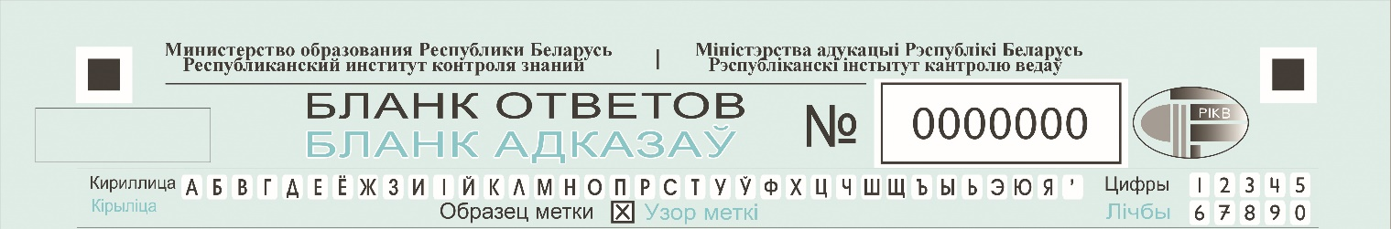
Рыс. 1. Узоры напісання сімвалаў

Бланк адказаў складаецца з вобласці рэгістрацыі і вобласці адказаў. Возьмемся за запаўненне вобласці рэгістрацыі бланка адказаў.
Запоўніце палі «Код пункта тэсціравання», «Корпус», «Нумар аўдыторыі», «Код прадмета», «Назва прадмета». [Звесткі ўносяцца ўдзельнікамі РЦЭ ў бланк адказаў па ўказанні адказнага педагагічнага работніка ў аўдыторыі. Дадзеную інфармацыю трэба загадзя запісаць на дошцы.]
Зараз вазьміце дакумент, які сведчыць асобу (пашпарт, ідэнтыфікацыйную картку грамадзяніна Рэспублікі Беларусь (ID-картку), пасведчанне на жыхарства, пасведчанне бежанца, біяметрычны від на жыхарства ў Рэспубліцы Беларусь замежнага грамадзяніна, біяметрычны від на жыхарства ў Рэспубліцы Беларусь асобы без грамадзянства), або даведку, якая выдаецца ў выпадку страты (крадзяжу) дакумента, які сведчыць асобу.
Палі «Прозвішча», «Імя», «Імя па бацьку» ў бланку адказаў запаўняюцца ў адпаведнасці з запісам у дакуменце, які сведчыць асобу. Даныя запісваюцца на той дзяржаўнай мове (рускай або беларускай), на якой вы падавалі заяву на ўдзел у рэпетыцыйным цэнтралізаваным экзамене.
Калі ў даных у дакуменце ёсць літара «Ё», прабелы або злучкі, то гэтыя даныя запісваюцца згодна з дакументам.
У поле «Ідентыфікацыйны нумар» неабходна ўнесці ідэнтыфікацыйны нумар. [Паказаць адпаведнае поле на ўзоры бланка адказаў (рыс. 2).] [Пры адсутнасці ідэнтыфікацыйнага нумара ўдзельнікі РЦЭ ў поле «Ідэнтыфікацыйны нумар» уносяць серыю (пры яе наяўнасці), нумар дакумента, які сведчць асобу (без прабелаў).]
Калі пры запаўненні бланка адказаў у рэгістрацыйных даных вамі дапушчана памылка, падніміце руку і паведаміце пра гэта педагагічнаму работніку.

Калі пры запаўненні вобласці рэгістрацыі бланка адказаў удзельнікам РЦЭ дапушчана памылка, няправільную інфармацыю ён павінен закрэсліць, а правільныя даныя запісаць у тым жа полі справа, адступіўшы адну клетку.

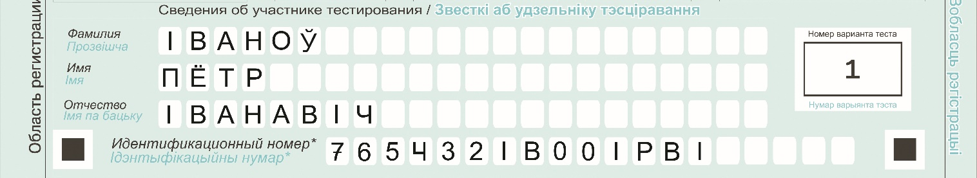
Рыс. 2. Узор запаўнення вобласці рэгістрацыі

Пашпарт грамадзяніна Рэспублікі Беларусь:
«Прозвішча», «Імя», «Імя па бацьку» – старонка 31.
«Ідэнтыфікацыйны нумар» – старонка 33.
Ідэнтыфікацыйная картка грамадзяніна Рэспублікі Беларусь, біяметрычны від на жыхарства ў Рэспубліцы Беларусь замежнага грамадзяніна, біяметрычны від на жыхарства ў Рэспубліцы Беларусь асобы без грамадзянства:
«Прозвішча», «Імя», «Імя па бацьку» – верхні бок карткі.
«Ідэнтыфікацыйны нумар» – верхні бок карткі.
Пасведчанне на жыхарства ў Рэспубліцы Беларусь:
«Прозвішча», «Імя», «Імя па бацьку», «Ідэнтыфікацыйны нумар» – старонка 17.
Пасведчанне бежанца:
«Прозвішча», «Імя», «Імя па бацьку», «Серыя» і «Нумар» – старонкі 15‒16.
Калі ў дакуменце, які сведчыць асобу, адсутнічаюць даныя на рускай або беларускай мове, інфармацыя запаўняецца ў адпаведнасці з данымі дакумента, які сведчыць асобу.

У левым ніжнім вугле пастаўце дату ўдзелу ў экзамене. [Агучыць дату.]
Звяртаю вашу ўвагу, што рэзультаты экзамену можна атрымаць на сайце ўстановы адукацыі «Рэспубліканскі інстытут кантролю ведаў» rikc.by.
[Пасля запаўнення ўсімі ўдзельнікамі экзамену вобласці рэгістрацыі бланка адказаў і праслухоўвання імі інфармацыі аб атрыманні рэзультатаў паведаміць правілы запаўнення вобласці адказаў.]
Паважаныя ўдзельнікі экзамену, прашу пакласці ручкі і паслухаць уважліва правілы запаўнення вобласці адказаў, якая складаецца з часткі А і часткі В.
Частка А вобласці адказаў складаецца з гарызантальнага рада нумароў экзаменацыйных заданняў, пад кожным нумарам экзаменацыйнага задання размешчаны вертыкальны слупок з пяці клетак для абазначэння выбранага адказу меткай.
Узор меткі (крыжык) прыведзены ў бланку адказаў. Лінія меткі не павінна быць тоўстай. Калі ручка пакідае занадта тоўстую лінію, замест меткі трэба правесці толькі адну лінію (па дыяганалі клеткі). [Паказаць размяшчэнне ўзору меткі на ўзоры бланка адказаў (рыс. 1).]
Забаронена выпраўляць метку графічным спосабам (заштрыхоўваць) або замазваць карэктавальнай вадкасцю.
Для ўнясення адказу стаўце метку пад нумарам задання ў тую клетку, нумар якой адпавядае нумару выбранага вамі адказу. У экзаменацыйных работах па рускай і беларускай мовах у частцы А ў кожным заданні можа быць два і больш правільных адказаў. У работах па фізіцы, матэматыцы і хіміі асобныя заданні часткі А таксама прадугледжваюць множны выбар (больш за адзін) правільных адказаў. У экзаменацыйных работах па астатніх вучэбных прадметах у частцы А толькі адзін адказ з’яўляецца правільным.
Для адмены памылкова пастаўленай меткі неабходна паставіць метку ў патрэбную клетку слупка экзаменацыйнага задання, а няправільную – адмяніць у вобласці адмены памылковых метак. Для гэтага ў полі «№ пытання» трэба ўказаць нумар экзаменацыйнага задання, а ў полі «№ меткі» – нумар памылкова выбранага варыянта адказу. [Паказаць гэтыя палі на ўзоры бланка адказаў (рыс. 3, зноска 1; рыс. 3, зноска 2).]
Таксама неабходна адмяняць усе выпадковыя меткі, рыскі, кропкі.
Звяртаю вашу ўвагу, што ўсяго можна адмяніць не больш за шэсць памылковых метак.

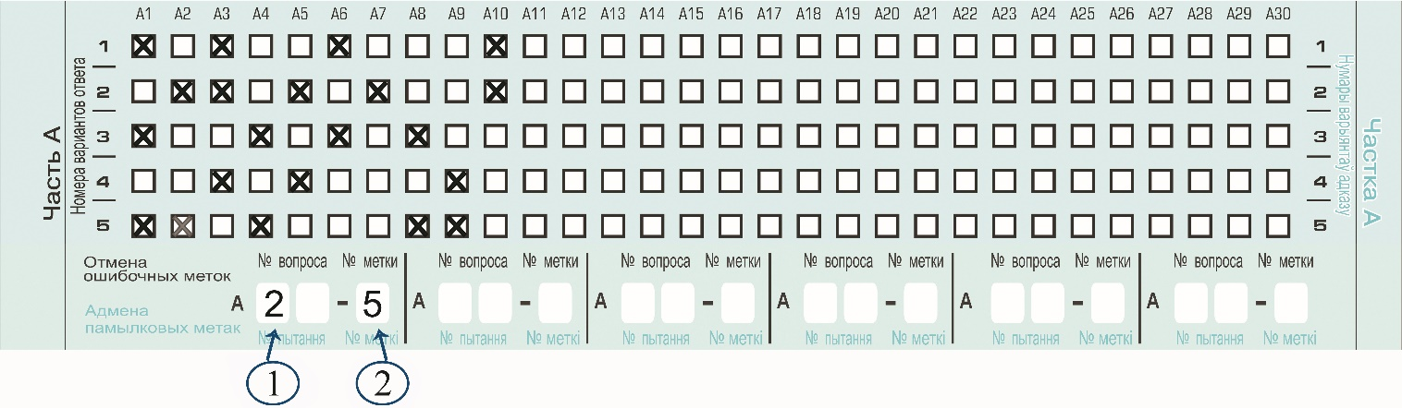
Рыс. 3. Вобласць адмены памылковых метак часткі А

Адказы на экзаменацыйныя заданні часткі В неабходна запісваць справа ад нумара задання ў вобласці адказаў, прызначанай для кароткіх адказаў на экзаменацыйныя заданні.
Адказ запісваецца згодна з інструкцыяй да адпаведнага задання. Заданні чытайце ўважліва і да канца – у іх прыведзены прыклад запісу адказу.
Адказ даецца толькі ў кароткай форме (слова, словазлучэнне, спалучэнне слоў, спалучэнне літар і лічбаў, спалучэнне лічбаў, лічба або цэлы лік). Кожная лічба, літара або знак мінус (калі лік адмоўны) запісваюцца ў асобную клетку.
Калі ва ўмове экзаменацыйнага задання дапускаецца адказ, які складаецца з двух слоў, то іх запісваюць разам, без прабелу або іншага раздзяляльнага знака паміж словамі. Калі літар у адказе акажацца больш, чым клетак у полі адказу, то другую частку слова трэба пісаць больш сцісла (не прытрымліваючыся пападання літар у клеткі). Слова неабходна пісаць поўнасцю.
Адказ (слова або словазлучэнне) даецца на мове і ў форме (род, лік, склон), якія вызначаюцца ўмовай экзаменацыйнага задання. Арфаграфічныя памылкі ў адказе недапушчальныя.
Лікавы адказ у выглядзе дробу акругляецца да цэлага ліку па правілах матэматычнага акруглення.
Недапушчальна запісваць адказ у выглядзе матэматычнай формулы або выразу, указваць назвы адзінак вымярэння (градусы, працэнты, метры, тоны), даваць слоўныя загалоўкі або каментарыі да ліку.
Для замены памылковага адказу неабходна ў вобласці замены памылковых адказаў указаць нумар няправільна выкананага экзаменацыйнага задання і запісаць правільны адказ. [Паказаць гэтыя палі на ўзоры бланка адказаў (рыс. 4, зноска 1; рыс. 4, зноска 2).] Замяніць можна не больш за чатыры памылковыя адказы.
Звяртаю вашу ўвагу, што выкарыстанне ненарматыўнай лексікі і іншае наўмыснае парушэнне ўстаноўленага парадку запаўнення бланка адказаў недапушчальнае.
Пры правядзенні РЦЭ па замежных мовах адказны педагагічны работнік абавязаны паведаміць удзельнікам РЦЭ, што ўзоры напісання лацінскіх літар знаходзяцца ў самой экзаменацыйнай рабоце перад часткай В.
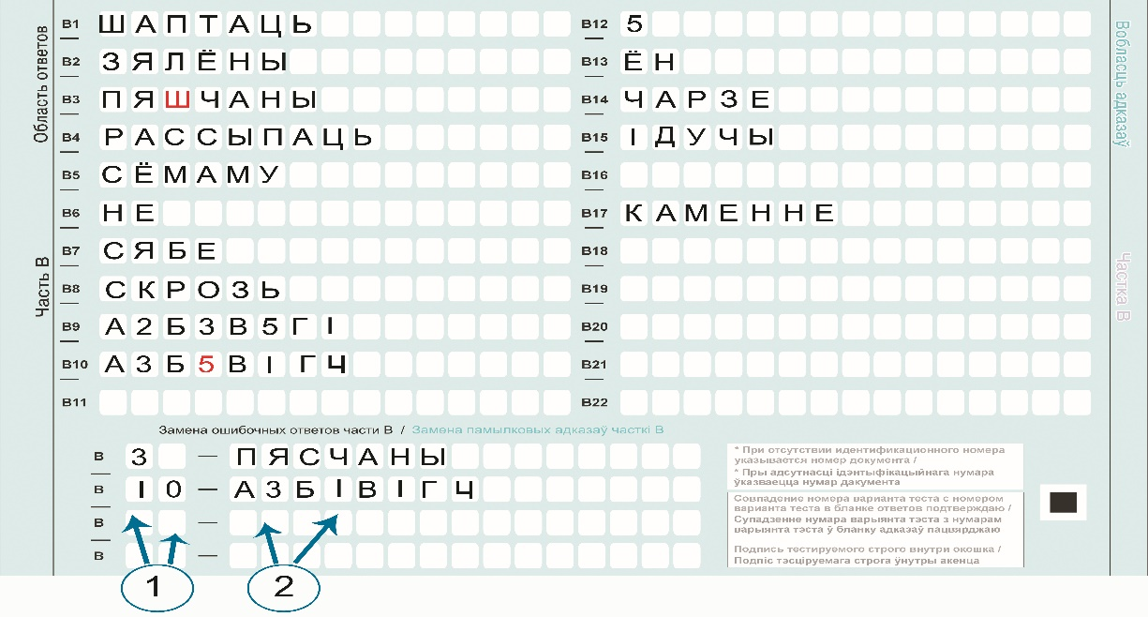
Рыс. 4. Вобласць замены памылковых адказаў часткі В

Далей адказны педагагічны работнік:
- перакрэслівае па дыяганалях не выдадзеныя ўдзельнікам РЦЭ бланкі адказаў, складвае іх у адпаведны пакет («Погашенные бланки ответов») і не запячатвае;
- паказвае ўдзельнікам РЦЭ запячатаны пакет з экзаменацыйнымі работамі і распячатвае яго.

Паважаныя ўдзельнікі экзамену, зараз вам будуць раздадзены экзаменацыйныя работы. Яшчэ раз нагадваю вам пра неабходнасць захоўваць парадак на рабочым месцы. Пакладзіце, калі ласка, на край стала лісты для рабочых запісаў, бланк адказаў, дакумент, які сведчыць асобу, пропуск.
Звяртаю вашу ўвагу на тое, што пачаць выконваць экзаменацыйную работу вы павінны па маёй камандзе. Калі хтосьці пачне выконваць яе раней, то будзе выдалены за парушэнне парадку ўдзелу ў экзамене.

Адказны педагагічны работнік і педагагічныя работнікі ў аўдыторыі раздаюць экзаменацыйныя работы ўдзельнікам РЦЭ ў адпаведнасці са схемай размеркавання варыянтаў экзаменацыйных матэрыялаў, звяртаючы ўвагу на нумар варыянта ў бланку адказаў.
Пасля таго як усе ўдзельнікі РЦЭ атрымалі экзаменацыйныя работы, адказны педагагічны работнік у аўдыторыі паведамляе:

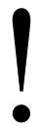
Зверце адпаведнасць нумара варыянта ў бланку адказаў нумару варыянта экзаменацыйнай работы. Калі варыянты супадаюць, то пастаўце подпіс у акенцы ў правым ніжнім вугле бланка, калі не, то падніміце руку. [Паказаць на ўзоры бланка адказаў поле для подпісу (рыс. 5).]

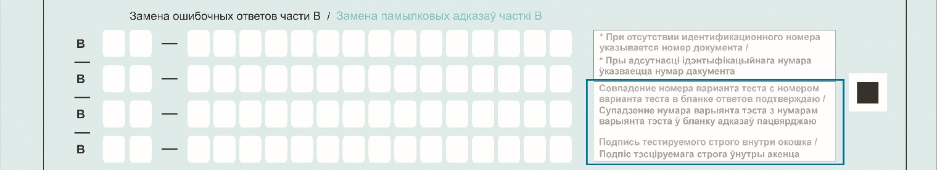
Рыс. 5. Поле для подпісу

Для рабочых запісаў вам выдадзены спецыяльныя лісты. Паведаміце педагагічнаму работніку, калі вам неабходна будзе дадатковая колькасць такіх лістоў. Інфармую, што рабочыя запісы не апрацоўваюцца і не правяраюцца. Звяртаю ўвагу на тое, што не рэкамендуецца рабіць рабочыя запісы на экзаменацыйных матэрыялах.
Пасля заканчэння экзамену ўсе экзаменацыйныя матэрыялы і лісты для рабочых запісаў (чарнавікі) неабходна здаць у абавязковым парадку. Датэрміновая здача экзаменацыйных матэрыялаў спыняецца за 15 мінут да заканчэння часу, адведзенага на выкананне экзаменацыйнай работы. Нагадваю, што забаронена ўносіць у бланк адказаў інфармацыю пасля заканчэння часу, адведзенага на выкананне экзаменацыйнай работы.
У выпадку парушэння дадзенага патрабавання ваш бланк адказаў будзе ануляваны.
Інфармую таксама, што вашы пытанні па змесце экзаменацыйных работ намі не разглядаюцца, але заўвагі ўносяцца ў пратакол правядзення экзамену.
Такім чынам, час пачатку работы над выкананнем экзаменацыйнай работы ________ [указаць час пачатку работы над выкананнем экзаменацыйнай работы і запісаць яго на дошцы], час заканчэння работы над выкананнем экзаменацыйнай работы ________ [час заканчэння работы над выкананнем экзаменацыйнай работы таксама запісаць на дошцы].
Можаце прыступаць да выканання экзаменацыйнай работы.
Жадаю поспехаў!

Нявыдадзеныя экзаменацыйныя работы адказны педагагічны работнік укладвае ў адпаведны пакет («Невыданные экзаменационные работы») і запячатвае яго адразу ж пасля пачатку адліку часу, адведзенага на выкананне экзаменацыйнай работы.
У ходзе РЦЭ педагагічныя работнікі звяраюць адпаведнасць нумара варыянта ў бланку адказаў удзельніка РЦЭ нумару варыянта экзаменацыйнай работы, якую ўдзельнік РЦЭ выконвае, а таксама адпаведнасць даных у дакуменце, які сведчыць асобу, даным, унесеным удзельнікам РЦЭ ў вобласць рэгістрацыі бланка адказаў.
Падчас правядзення РЦЭ адказны педагагічны работнік і іншыя педагагічныя работнікі ўважліва сочаць за захаваннем парадку і дысцыпліны ў аўдыторыі.
Факт выхаду ўдзельніка РЦЭ за межы аўдыторыі (па ўважлівай прычыне, звязанай з фізіялагічнымі патрэбамі, дрэнным самаадчуваннем і інш.) фіксуецца адказным педагагічным работнікам у пратаколе правядзення РЦЭ ў аўдыторыі.
Пры выхадзе з аўдыторыі ўдзельнік РЦЭ пакідае экзаменацыйныя матэрыялы і лісты для рабочых запісаў на рабочым месцы ў аўдыторыі побач з дакументам, які сведчыць яго асобу. Адказны педагагічны работнік папярэдне ў прысутнасці ўдзельніка РЦЭ правярае камплектнасць экзаменацыйных матэрыялаў, якія пакідае ўдзельнік РЦЭ.
Час знаходжання ўдзельніка РЦЭ па-за аўдыторыяй уключаецца ў агульны час праходжання ім РЦЭ па вучэбным прадмеце. Пра гэта ўдзельнік РЦЭ павінен быць папярэджаны загадзя (да выхаду з аўдыторыі).
Пасля вяртання ўдзельніка РЦЭ на рабочае месца ў аўдыторыю для працягу праходжання РЦЭ адказны педагагічны работнік паўторна ў прысутнасці ўдзельніка РЦЭ правярае камплектнасць экзаменацыйных матэрыялаў, якія знаходзяцца на рабочым месцы ўдзельніка РЦЭ.
Адказны педагагічны работнік забяспечвае кантроль за працэсам прыёмкі экзаменацыйных матэрыялаў (бланкаў адказаў і экзаменацыйных работ), іх пералікам, пакаваннем, зборам усіх лістоў для рабочых запісаў, забяспечвае захаванасць і канфідэнцыяльнасць усіх экзаменацыйных матэрыялаў да моманту перадачы іх арганізацыйнай камісіі, кантралюе афармленне акта прыёмкі-перадачы бланкаў адказаў, пратакола правядзення РЦЭ ў аўдыторыі, суправаджальных ярлыкоў на пакетах і наяўнасць на іх подпісаў усіх педагагічных работнікаў, якія ўдзельнічалі ў правядзенні РЦЭ ў аўдыторыі, забяспечвае своечасовую перадачу экзаменацыйных матэрыялаў арганізацыйнай камісіі.

ДАДАТКОВЫЯ РЭКАМЕНДАЦЫІ

Удзельнік РЦЭ, які прыбыў на РЦЭ пасля распячатвання пакета з экзаменацыйнымі работамі, у аўдыторыю не дапускаецца.
Адказны педагагічны работнік інфармуе ўдзельнікаў за 15 і 5 мінут аб заканчэнні часу, адведзенага на выкананне экзаменацыйнай работы.
Калі ўдзельнікі РЦЭ выканаюць работу раней за ўстаноўлены тэрмін, то педагагічныя работнікі могуць прыняць у іх экзаменацыйныя матэрыялы да заканчэння РЦЭ. Датэрміновая здача экзаменацыйных матэрыялаў спыняецца за 15 мінут да заканчэння РЦЭ.
Пасля заканчэння РЦЭ (у момант здачы ўдзельнікамі РЦЭ матэрыялаў) педагагічным работнікам трэба зверыць:
‒ даныя дакумента, які сведчыць асобу ўдзельніка РЦЭ, з данымі, унесенымі ў вобласць рэгістрацыі бланка адказаў;
‒ адпаведнасць нумара варыянта ў бланку адказаў нумару варыянта экзаменацыйнай работы.
Удзельнік РЦЭ, які парушае патрабаванні праходжання РЦЭ, адхіляецца ад удзелу ў РЦЭ па дадзеным вучэбным прадмеце і выдаляецца
з аўдыторыі. Пры гэтым бланк адказаў пагашаецца шляхам перакрэслівання па дыяганалях, укладваецца ў пакет з пагашанымі бланкамі адказаў. Дадзены факт уносіцца ў пратакол правядзення РЦЭ ў аўдыторыі.
У выпадку захворвання, узнікнення іншых уважлівых прычын або непрадбачаных абставін падчас правядзення РЦЭ ўдзельнік РЦЭ вызваляецца ад удзелу ў ім. Пры гэтым бланк адказаў пагашаецца шляхам перакрэслівання па дыяганалях, укладваецца ў пакет з пагашанымі бланкамі адказаў. Дадзены факт уносіцца ў пратакол правядзення РЦЭ ў аўдыторыі.

